

**О внесении изменений в приказ Министра по инвестициям и развитию Республики Казахстан от 28 декабря 2015 год № 1255 "Об утверждении регламента государственной услуги "Выдачи сертификата годности аэродрома (вертодрома)"**

***Утративший силу***

Приказ Министра индустрии и инфраструктурного развития Республики Казахстан от 12 февраля 2019 года № 73. Зарегистрирован в Министерстве юстиции Республики Казахстан 15 февраля 2019 года № 18315. Утратил силу приказом Министра индустрии и инфраструктурного развития Республики Казахстан от 13 октября 2020 года № 527.

      Сноска. Утратил силу приказом Министра индустрии и инфраструктурного развития РК от 13.10.2020 № 527 (вводится в действие по истечении десяти календарных дней после дня его первого официального опубликования).

      В соответствии с подпунктом 2) статьи 10 Закона Республики Казахстан от 15 апреля 2013 года "О государственных услугах", ПРИКАЗЫВАЮ:

      1. Внести в приказ Министра по инвестициям и развитию Республики Казахстан от 28 декабря 2015 года № 1255 "Об утверждении регламента государственной услуги "Выдачи сертификата годности аэродрома (вертодрома)" (зарегистрирован в Реестре государственной регистрации нормативных правовых актов под № 12942, опубликован 19 февраля 2016 года в информационно-правовой системе "Әділет") следующие изменения:

      В регламенте государственной услуги "Выдача сертификата годности аэродрома (вертодрома)", утвержденном указанным приказом:

      пункт 1 изложить в следующей редакции:

      "1. Государственная услуга "Выдача сертификата годности аэродрома (вертодрома)" (далее – государственная услуга) оказывается Комитетом гражданской авиации Министерства индустрии и инфраструктурного развития Республики Казахстан (далее – услугодатель).";

      пункт 5 изложить в следующей редакции:

      "5. Содержание каждой процедуры (действия), входящей в состав процесса оказания государственной услуги, длительность его выполнения:

      1) прием и регистрация заявления специалистом канцелярии услугодателя с присвоением регистрационного номера и даты в течение тридцати минут;

      2) наложение резолюции руководителя или его заместителя в течение двух часов;

      3) определение руководителем структурного подразделения ответственного исполнителя в течение двух часов;

      4) рассмотрение исполнителем заявления на полноту, либо оформляет мотивированный ответ об отказе в дальнейшем рассмотрении заявления в течение двух рабочих дней;

      5) проведение анализа тематики и содержания представленных документов в течение восьми рабочих дней;

      6) в случае соответствия заявления услугополучателя требованиям стандарта в течение пяти рабочих дней создается комиссия по сертификационному обследованию (далее – Комиссия);

      7) сертификационное обследование заявления услугополучателя и составление Акта сертификационного обследования в течение десяти рабочих дней;

      8) услугополучатель разрабатывает план корректирующих действий по устранению выявленных несоответствий и представляет услугодателю в течение семи рабочих дней;

      9) в случае принятия положительного решения готовится сертификат и направляется на подпись руководителю структурного подразделения в течение двух рабочих дней;

      10) руководитель уполномоченного лица услугодателя в течение одного рабочего дня подписывает сертификат и направляется посредством портала в "личный кабинет" услугополучателя, в форме электронного документа, подписанного электронной цифровой подписью.";

      пункт 8 изложить в следующей редакции:

      "8. Описание последовательности процедур (действий) между работниками с указанием длительности каждой процедуры (действия):

      1) специалист канцелярии услугодателя в течение тридцати минут осуществляет прием и регистрацию документов, направляет их руководству услугодателя (заместитель руководителя);

      2) руководство услугодателя (заместитель руководителя) в течение двух часов налагает резолюцию и определяет ответственное структурное подразделение услугодателя;

      3) руководитель ответственного структурного подразделения услугодателя в течение двух часов определяет ответственного исполнителя и передает документы на рассмотрение ответственному исполнителю;

      4) ответственный исполнитель в течение двух рабочих дней рассматривает заявление на полноту, либо оформляет мотивированный ответ об отказе в дальнейшем рассмотрении заявления;

      5) ответственный исполнитель в течение восьми рабочих дней проводит анализ тематики и содержания представленных документов;

      6) в случае соответствия заявления услугополучателя требованиям стандарта создается Комиссия по сертификационному обследованию в течение пяти рабочих дней;

      7) Комиссия проводит сертификационное обследование и составляет Акт сертификационного обследования в течение десяти рабочих дней;

      8) Услугополучатель разрабатывает план корректирующих действий по устранению выявленных несоответствий и представляет услугодателю в течение семи рабочих дней с момента составления Акта сертификационного обследования;

      9) в случае принятия Комиссией положительного решения ответственным исполнителем готовится сертификат в течение двух рабочих дней и направляется на подпись руководителю структурного подразделения;

      10) руководитель уполномоченного лица услугодателя в течение одного рабочего дня подписывает сертификат и направляется посредством портала в "личный кабинет" услугополучателя, в форме электронного документа, подписанного электронной цифровой подписью.";

      приложение 1 к указанному регламенту изложить в редакции согласно приложению к настоящему приказу.

      2. Комитету гражданской авиации Министерства индустрии и инфраструктурного развития Республики Казахстан в установленном законодательством порядке обеспечить:

      1) государственную регистрацию настоящего приказа в Министерстве юстиции Республики Казахстан;

      2) в течение десяти календарных дней со дня государственной регистрации настоящего приказа направление в Республиканское государственное предприятие на праве хозяйственного ведения "Республиканский центр правовой информации" для официального опубликования и включения в Эталонный контрольный банк нормативных правовых актов Республики Казахстан;

      3) размещение настоящего приказа на интернет-ресурсе Министерства индустрии и инфраструктурного развития Республики Казахстан;

      3. Контроль за исполнением настоящего приказа возложить на курирующего вице - министра индустрии и инфраструктурного развития Республики Казахстан.

      4. Настоящий приказ вводится в действие по истечении десяти календарных дней после дня его первого официального опубликования.

|  |  |
| --- | --- |
| *Министр индустрии и* *инфраструктурного* *развития Республики Казахстан* | *Ж. Қасымбек* |

|  |  |
| --- | --- |
|  | Приложение  к приказу Министра индустрии и инфраструктурного развития Республики Казахстан от 12 февраля 2019 года № 73 |
|  | Приложение 1 к регламенту государственной услуги "Выдача сертификата годности аэродрома (вертодрома)" |

**Справочник бизнес – процессов оказания государственной услуги "Выдача сертификата годности аэродрома (вертодрома"**

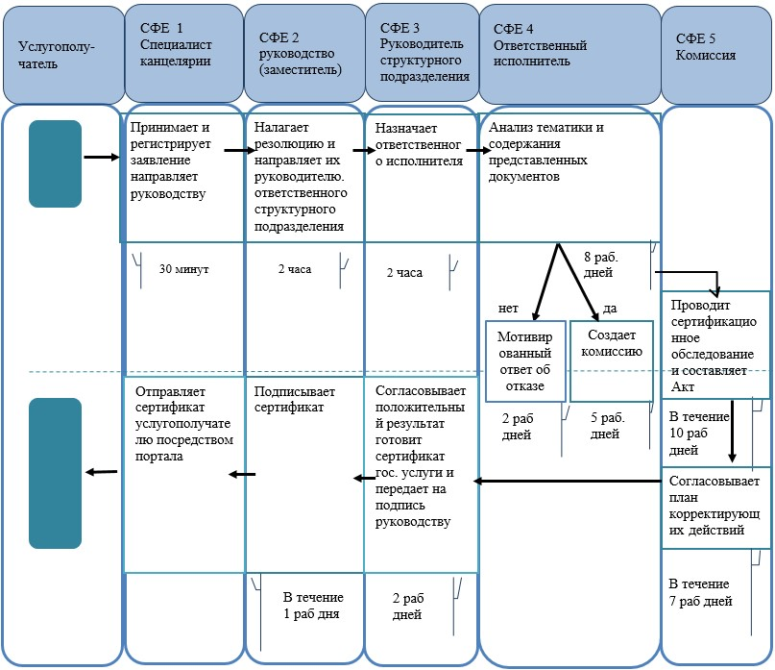

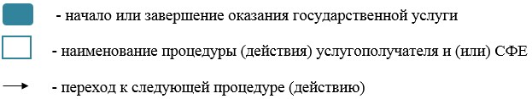

© 2012. РГП на ПХВ «Институт законодательства и правовой информации Республики Казахстан» Министерства юстиции Республики Казахстан